Budizmas

Gimus vaikui:
- Daugelis tėvų neša kūdikį vienuoliams į šventyklą, kad šie kūdikį palaimintų.
- Vienuoliai ant kūdikio rankos riešo užriša šventą apyrankę.
- Vieno mėnesio amžiaus kūdikiui nuskutami plaukai.

Maistas
- Daugelis budistų yra vegetarai.
- Budistai teigia, kad negalima nevalia atimti kito gyvybės
- Kai kurie budistai net per šventes nevalgo nei mėsos, nei žuvies.
- Kai kurie valgo ir žuvį, ir mėsą, bet patys nežudo gyvūnų.
- Budistai neša maistą į šventyklą ir padeda prie Budos statulos. Maistas aukojamas vienuoliams.
- Vienuoliai vaikšto per budistų gyvenvietes ir renka maistą.
- Vienuoliai maitinasi aukojamu maistu.
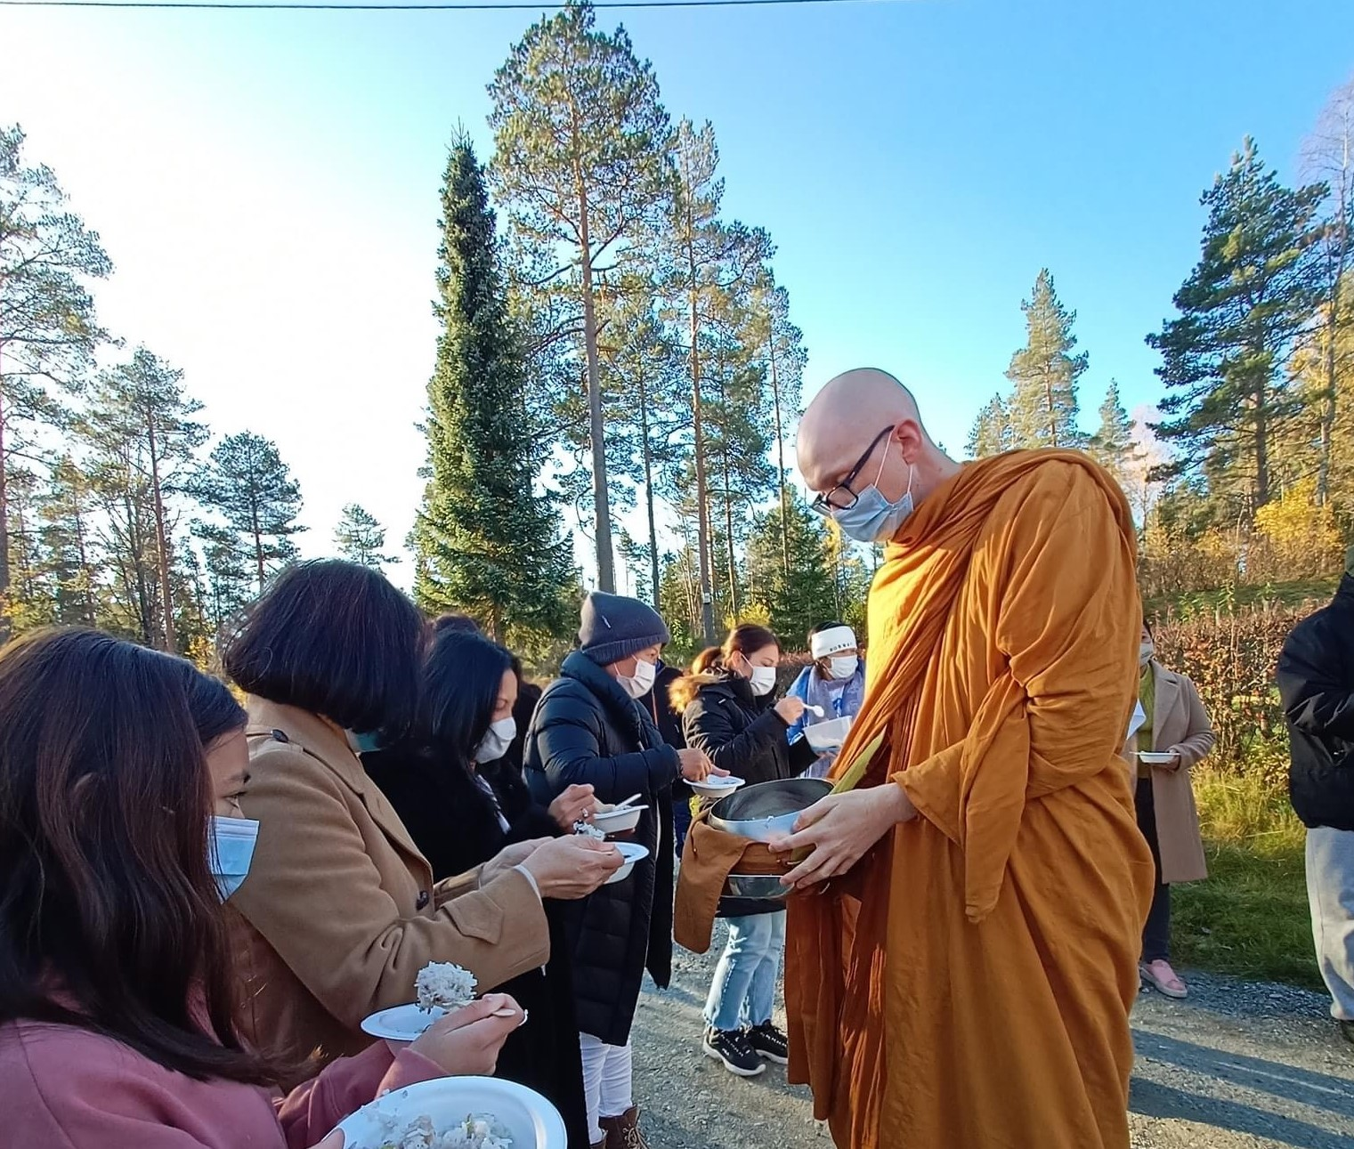
Bilde: Eve Krasteva

Malda
- Budistai nesimeldžia jokiems dievams.
- Budistų melda ir aukojimas vadinamas Pūdža.
- Pūdža (malda ir aukojimas) - tai Budai ir jo mokymui rodomos pagarbos būdas.
- Pūdža (malda ir aukojimas) gali būti atliekamas tiek namuose, tiek šventykloje.
- Daugelis budistų savo namuose yra įsirengę nedidelį altorių. Jame kabo Budos paveikslas arba stovi Budos statula.
- Prieš Budos statulą padedama vandens, smilkalų, gėlių, ryžių, vaisių ir kt.

Meldžiantis budistai nusilenkia tris kartus:
Pirmas nusilenkimas skirtas Budai
Antras - Dharmai (Budos mokymui)
Trečias - Sanghai (vienuolių bendruomenėms)

Meditacija
- Budistų meditacija - tai dėmesio ir koncentracijos sutelkimo pratimai.
- Vienuolių pagrindinė užduotis yra medituoti. Meditacijos tikslas – atsisakyti visų aistrų ir troškimų, kad būtų galima pasiekti nirvaną.
- Budistai medituoja tam, kad atsipalaiduotų, nusiramintų ir susikauptų darbui.

Kaip medituojama?
- Kojos sukryžiuojamos po savimi
- Tiesi nugara
- Giliai įkvepiama ir iškvepiama
- Svarbu susikaupimas, kurio neblaško nei vidiniai, nei išoriniai veiksniai.
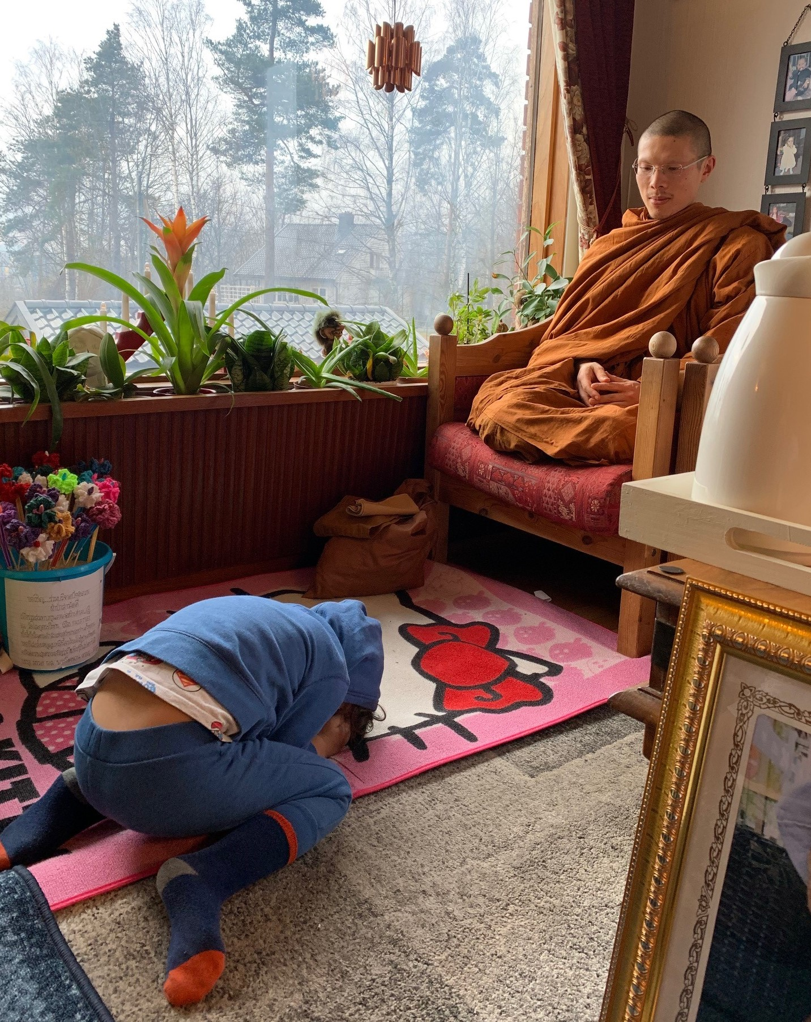
Bilde: Monthipa Silo Gauslaa

Maldos karoliai
- Tibeto ir japonų budistų maldos karoliai yra sudaryti iš 108 mažų karoliukų.
- Meldžiantis budistai gieda mantras ir švento rašto maldas.
- Mantra yra šventi žodžiai ar sakiniai. Mantra naudojama tam, kad būtų lengviau susikaupti.

Viena iš penkių gyvenimo taisyklių
Nemeluok arba nekalbėk netiesos.

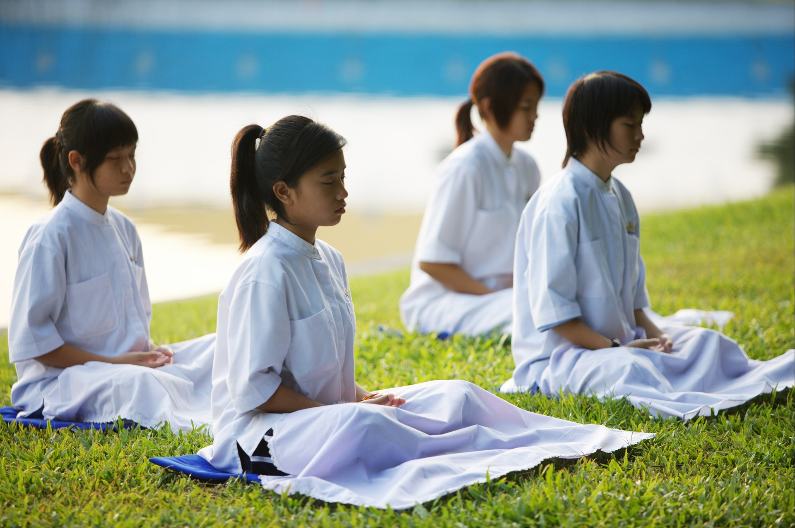
Bilde: Pixabay, Honey Kochphon Onshawee

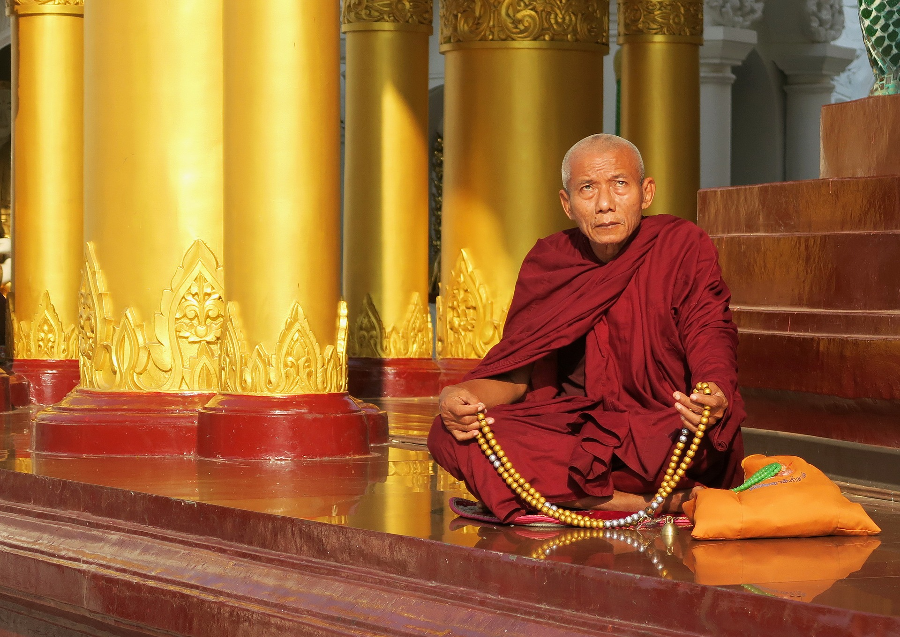
Bilde: Pixabay, Alistair McLellan

Kilde:
Vi i verden 3, Børresen, Larsen og Nustad, 2007
http://www.buddhistforbundet.no (Sist opplastet 3. februar 2021)

